苗栗縣五福國小辦理109年度下半年防災演練成果照片
- 辦理時間:109.9.21
- 辦理地點:苗栗縣通霄鎮五福國小
- 辦理人數: 114人
- 成果照片

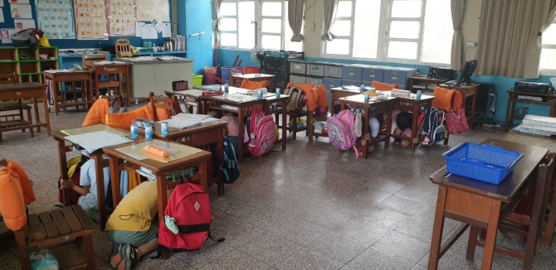 | 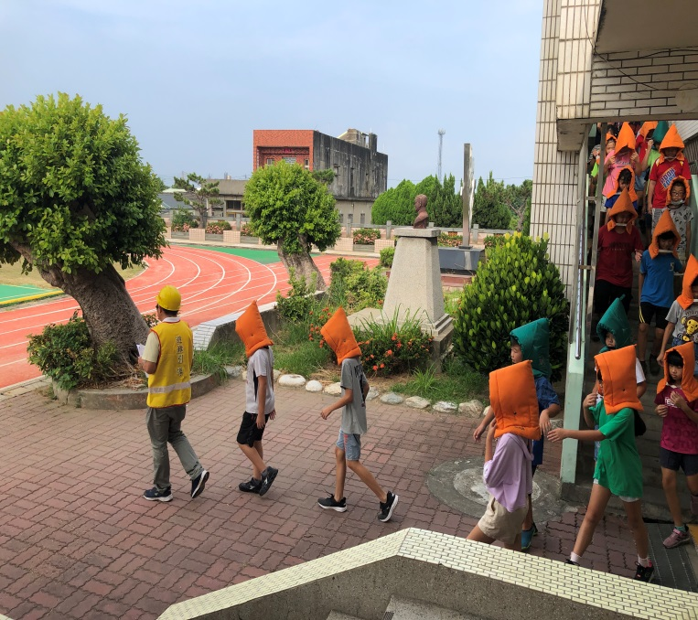
各班就地趴下、掩護、穩住 | 教師引導學生疏散
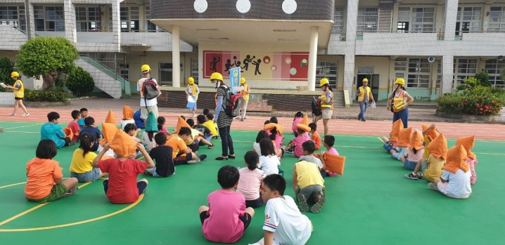 | 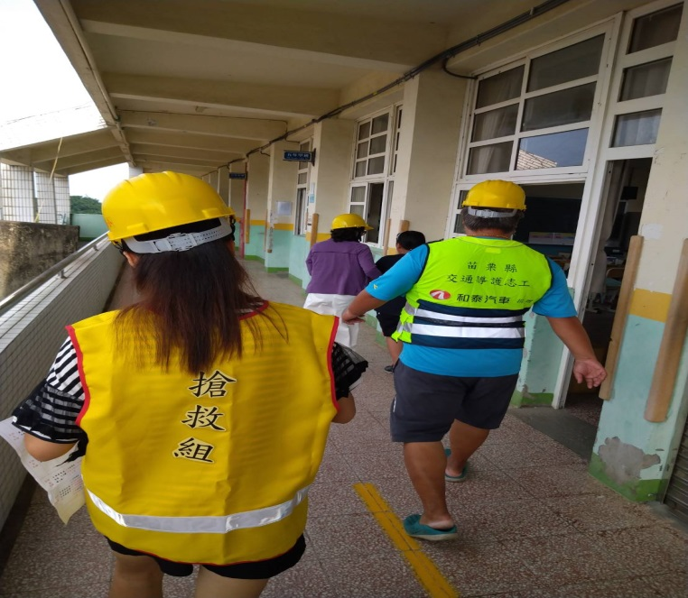
全校師生、教職員 操場集合點名 | 學生受傷緊急救護

